Насыщенный и ненасыщенный пар. Влажность
I вариант

1. При конденсации в паре остаются молекулы, обладающие
А. наибольшей кинетической энергией
Б. наименьшей кинетической энергией
В. наибольшей потенциальной энергией
Г. наименьшей потенциальной энергией
2. Если жидкость находится в равновесии со своим насыщенным паром, то скорость испарения жидкости
А. больше скорости конденсации пара
Б. меньше скорости конденсации пара
В. равна скорости конденсации пара
Г. равна нулю
3. В сосуде под поршнем находится ненасыщенный пар. Его можно перевести в насыщенный
А. повышая температуру
Б. добавляя в сосуд другой газ
В. увеличивая объем пара
Г. уменьшая объем пара
4. Плотность насыщенного пара…
А. с увеличением давления – увеличивается
Б. с уменьшением давления уменьшается
В. от давления не зависит
Г. с увеличением давления - уменьшается
5. Разность показаний термометров психрометра с увеличением относительной влажности…
А. не изменяется
Б. увеличивается
В. уменьшается
Г. может как увеличиваться, так и уменьшаться
6. Если водяной пар остается ненасыщенным при изменении температуры воздуха, то его абсолютная влажность будет…
А. постоянной Б. уменьшаться
В. увеличиваться Г. принимать любые значения

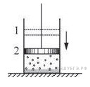
7. В сосуде, закрытом подвижным поршнем, находятся в равновесии вода и водяной пар. Объём сосуда очень медленно уменьшают, опуская поршень из положения 1 в положение 2.
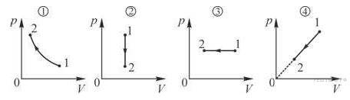
График зависимости давления в сосуде от объёма правильно показан на рисунке
А. 1
Б. 2
В. 3
Г. 4
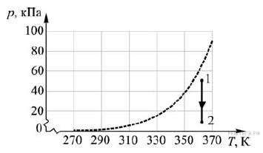
8. На рисунке изображены: пунктирной линией - график зависимости давления р насыщенных паров воды от температуры Т, и сплошной линией - процесс 1-2 изменения парциального давления паров воды. По мере такого изменения парциального давления паров воды абсолютная влажность воздуха
А. увеличивается
Б. уменьшается
В. не изменяется
Г. может, как увеличиваться, так и уменьшаться
9. Относительная влажность воздуха в комнате равна 40 %. Каково соотношение концентрации n молекул воды в воздухе комнаты и концентрации n_{н} молекул воды в насыщенном водяном паре при той же температуре?
А. n меньше n_{н} в 2,5 раза Б. n больше n_{н} в 2,5 раза
В. n меньше n_{н} на 40 % Г. n больше n_{н} на 40 %
10. Относительная влажность воздуха в цилиндре под поршнем равна 50 %. Воздух изотермически сжали, уменьшив его объем в 3 раза. Относительная влажность воздуха стала
А. 150 % Б. 100 %
В. 50 % Г. 25 %
11*. Какова относительная влажность воздуха при температуре 20 ⁰С, если точка росы 12 ⁰С? Давление насыщенного водяного пара при 20 ⁰С равно 2,33 кПа, а при 12 ⁰С – 1,40 кПа. Ответ выразите в процентах и округлите до целых.
А. 60 % Б. 50 %
В. 40 % Г. 75 %

Насыщенный и ненасыщенный пар. Влажность
II вариант

1. При испарении от поверхности жидкости отрываются молекулы, обладающие…
А. наибольшей кинетической энергией
Б. наименьшей кинетической энергией
В. наибольшей потенциальной энергией
Г. наименьшей потенциальной энергией
2. При динамическом равновесии между жидкостью и ее насыщенным паром
А. конденсация и испарение не происходят
Б. конденсация происходит быстрее испарения
В. конденсация происходит медленнее испарения
Г. конденсация происходит с такой же скоростью, что и испарение
3. При одной и той же температуре насыщенный пар в закрытом сосуде отличается от ненасыщенного пара
А. давлением
Б. строением молекул
В. средней энергией хаотичного движения молекул
Г. отсутствием примеси посторонних газов
4. Плотность насыщенного пара…
А. с увеличением объема – увеличивается
Б. с уменьшением объема - уменьшается
В. от объема не зависит
Г. с увеличением объема - уменьшается
5. Если разность показаний термометров психрометра уменьшилась, то влажность воздуха…
А. не изменяется
Б. увеличивается
В. уменьшается
Г. ответ неоднозначен
6. Число молекул, покидающих поверхность жидкости, становится равным числу молекул, возвращающихся в нее, при относительной влажности…
А. 100 % Б. 50 %
В. 0 % Г. 25 %

7. В сосуде, содержащем только пар и воду, поршень двигают так, что давление остается постоянным. Температура при этом
А. не изменяется
Б. увеличивается
В. уменьшается
Г. может, как уменьшаться, так и увеличиваться
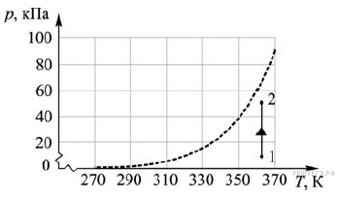
8. На рисунке изображены: пунктирной линией - график зависимости давления р насыщенных паров воды от температуры Т, и сплошной линией - процесс 1-2 изменения парциального давления паров воды. По мере такого изменения парциального давления паров воды абсолютная влажность воздуха
А. увеличивается
Б. уменьшается
В. не изменяется
Г. может, как увеличиваться, так и уменьшаться
9. Относительная влажность воздуха в комнате равна 20 %. Каково соотношение концентрации n молекул воды в воздухе комнаты и концентрации n_{н} молекул воды в насыщенном водяном паре при той же температуре?
А. n больше n_{н} в 5 раз Б. n меньше n_{н} в 5 раз
В. n меньше n_{н} на 20 % Г. n больше n_{н} на 20 %
10. Относительная влажность воздуха в цилиндре под поршнем равна 60 %. Воздух изотермически сжали, уменьшив его объём в два раза. Относительная влажность воздуха стала
А. 120 % Б. 100 %
В. 60 % Г. 30 %
11*. Относительная влажность воздуха равна 42 %, парциальное давление пара при температуре 20 ⁰С рано 980 Па. Давление насыщенного пара при заданной температуре равно (ответ округлить до целых)
А. 980 Па Б. 2333 Па
В. 1022 Па Г. 412 Па

